Báo cáo kiểm thử dòng điều khiển phủ C2
Họ và tên: Lê Duy Vũ Mã số sinh viên: 23021751
Link github mã nguồn và test case:
1. Bài toán: Xác định rank của người chơi trong hệ thống game
Luật xếp hạng:
Người chơi được xếp hạng dựa trên điểm số, tỷ lệ thắng, số trận đã chơi, chuỗi thắng và mức vinh danh.
- Nếu dữ liệu đầu vào không hợp lệ → kết quả INVALID
- Nếu mức vinh danh = 0 → người chơi bị hạn chế (RESTRICTED)
- Nếu số trận chơi < 10 → UNRANKED
Xếp hạng cơ bản theo điểm và tỷ lệ thắng:
- score > 950 và winRate ≥ 80 → rank SS
- score ≥ 800 và winRate ≥ 80 → rank S
- score ≥ 600 và winRate ≥ 70 → rank A
- score ≥ 400 và winRate ≥ 50 → rank B
- còn lại → rank C
Điều chỉnh rank:
- Nếu winStreak ≥ 5 → tăng 1 bậc rank
- Nếu winRate < 30 → giảm 1 bậc rank
- Nếu honorLevel > 3 → tăng rank (tùy mức, tối đa không vượt SS)
Giới hạn rank:
Rank cao nhất là SS, thấp nhất là C
Đầu vào:
- score (0 → 1000)
- winRate (0 → 100)
- matches (≥ 0)
- winStreak (≥ 0)
- honorLevel (0 → 5)
Đầu ra: Một trong các giá trị: INVALID / RESTRICTED / UNRANKED / C / B / A / S / SS
2. Source code
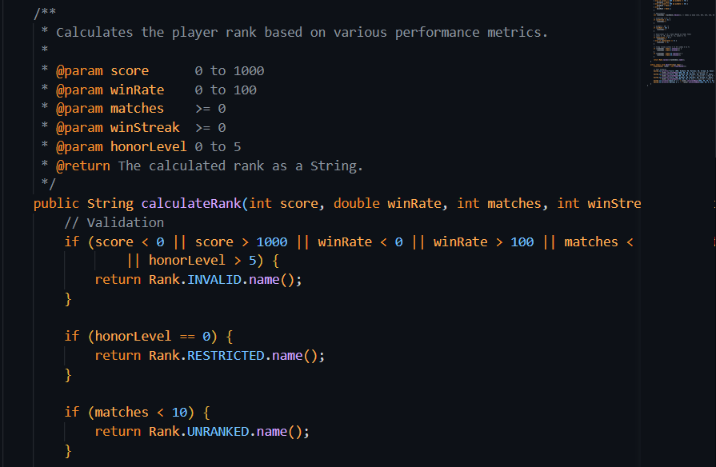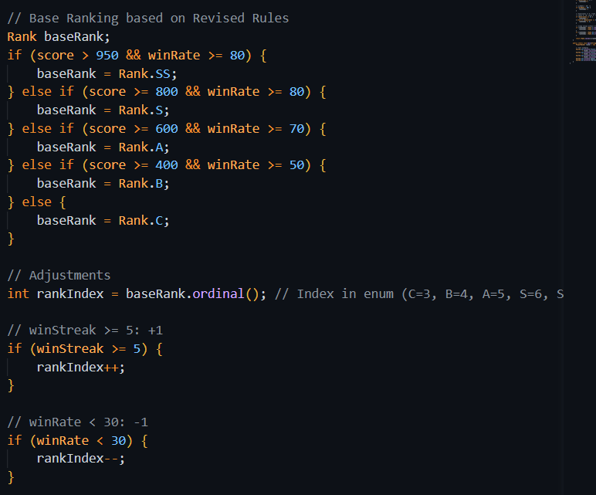
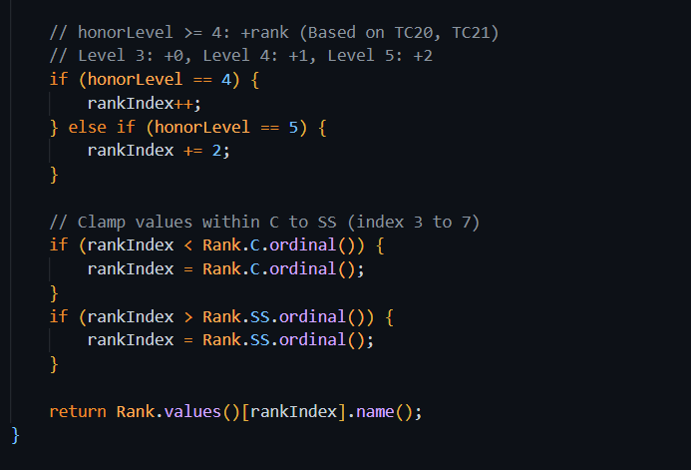
3. Đồ thị dòng điều khiển (CFG)
a) Đồ thị CFG (Control Flow Testing) của luồng điều khiển bài toán:
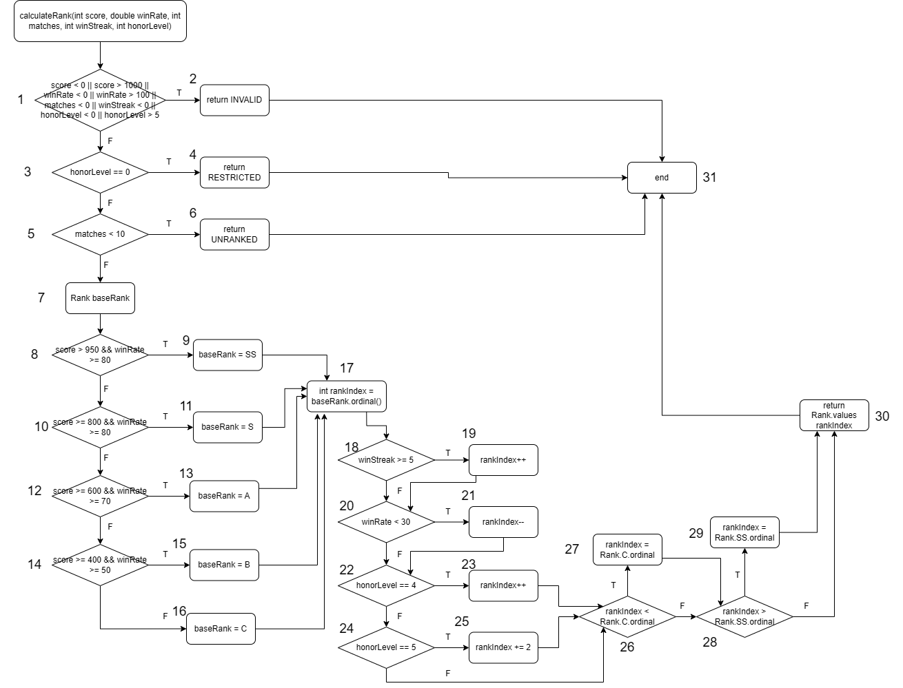
b) Xây dựng đường đi và test case:
STT | Path | Test Case | Expected output
1 | 1(T) -> 2 -> 31 | (-1, 50, 20, 0, 3) | INVALID
2 | 1(F) -> 3(T) -> 4 -> 31 | (900, 85, 20, 0, 0) | RESTRICTED
3 | 1(F) -> 3(F) -> 5(T) -> 6 -> 31 | (950, 85, 5, 0, 3) | UNRANKED
4 | 1(F) -> 3(F) -> 5(F) -> 7 -> 8(T) -> 9 -> 17 -> 18(T) -> 19 -> 20(T) -> 21 -> 22(T) -> 23 -> 26(F) -> 28(T) -> 29 -> 30 -> 31 | (960, 90, 30, 10, 4) | SS
5 | 1(F) -> 3(F) -> 5(F) -> 7 -> 8(F) -> 10(T) -> 11 -> 17 -> 18(F) -> 20(F) -> 22(F) -> 24(T) -> 25 -> 26(F) -> 28(F) -> 30 -> 31 | (850, 85, 20, 0, 5) | SS
6 | 1(F) -> 3(F) -> 5(F) -> 7 -> 8(F) -> 10(F) -> 12(T) -> 13 -> 17 -> 18(F) -> 20(F) -> 22(F) -> 24(F) -> 26(F) -> 28(F) -> 30 -> 31 | (700, 75, 20, 0, 3) | A
7 | 1(F) -> 3(F) -> 5(F) -> 7 -> 8(F) -> 10(F) -> 12(F) -> 14(T) -> 15 -> 17 -> 18(F) -> 20(F) -> 22(F) -> 24(F) -> 26(F) -> 28(F) -> 30 -> 31 | (500, 60, 20, 0, 3) | B
8 | 1(F) -> 3(F) -> 5(F) -> 7 -> 8(F) -> 10(F) -> 12(F) -> 14(F) -> 16 -> 17 -> 18(F) -> 20(T) -> 21 -> 22(F) -> 24(F) -> 26(T) -> 27 -> 28(F) -> 30 -> 31 | (300, 15, 20, 0, 3) | C

c) Kết quả kiểm thử
Test Case | Expected output | Actual output | Result
(-1, 50, 20, 0, 3) | INVALID | INVALID | PASS
(900, 85, 20, 0, 0) | RESTRICTED | RESTRICTED | PASS
(950, 85, 5, 0, 3) | UNRANKED | UNRANKED | PASS
(960, 90, 30, 10, 4) | SS | SS | PASS
(850, 85, 20, 0, 5) | SS | SS | PASS
(700, 75, 20, 0, 3) | A | A | PASS
(500, 60, 20, 0, 3) | B | B | PASS
(300, 15, 20, 0, 3) | C | C | PASS
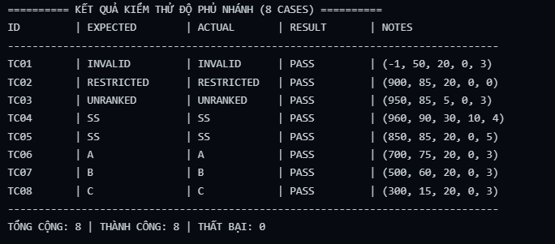
d) Kết luận: Kết quả kiểm thử đạt phủ C2 100% (26/26)

